

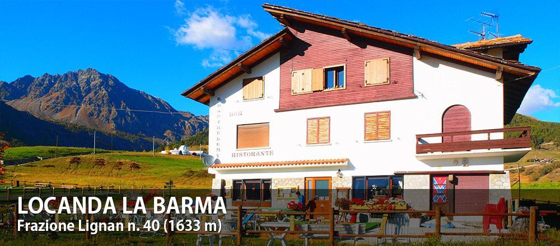

Menù domenica 10 Settembre 2017

Antipasti

Tagliere di Affettati Valdostani
Flan di patate e porri con salsa di Bleu d’Aoste

Primo

Risotto alla Valdostana

Secondo

Arrosto con Patate al forno

Dessert

Dolce della casa

Caffè, acqua, ¼ vino rosso p.p.

